MANUAL DE PRIMEROS AUXILIOS

 Definición: Se entienden por primeros auxilios, los cuidados inmediatos, adecuados y provisionales prestados a las personas accidentadas o con enfermedad antes de ser atendidos en un centro asistencial.

 Objetivos:
a. Conservar la vida.
b. Evitar complicaciones físicas y psicológicas.
c. Ayudar a la recuperación.
d. Asegurar el traslado de los accidentados a un centro asistencial.

ACTIVACIÓN DEL SISTEMA DE EMERGENCIA (P.A.S.)

“P” (Proteger): Asegurar que tanto el accidentado como el socorrista estén fuera de peligro. Ubique a la víctima en un sector seguro.

“A” (Avisar): Indicar a un integrante del grupo que de aviso de la situación existente a los servicios de emergencia de la empresa o públicos, activando el Sistema de Emergencia. Informar siempre: lugar de ocurrencia, tipo de emergencia, cantidad de víctimas y donde está ubicada (teléfono, local, piso).

“S” (Socorrer): Evaluar el estado del lesionado y prestar la atención inmediata en el siguiente orden:
- Aire: Suministrar (RCP)
- Sangre: Detener (Compresión)
- Huesos: Inmovilizar (Entablillar)
- Piel: Higienizar (Sofocar, Neutralizar)

La posibilidad de supervivencia de un lesionado es mayor, si la atención es inmediata y adecuada.

EVALUACION Y ACTUACION

- Inspección: observar la postura de la víctima y las posibles zonas lesionadas.
- Signos Vitales: verificar conciencia, respiración, pulso, reflejo pupilar, tensión arterial, temperatura.
- Examen Físico: observar y palpar con cuidado la zona afectada.

La evaluación consta de dos pasos:

A. Valoración Primaria: Su objetivo es identificar las situaciones que suponen una amenaza para la vida.
B. Valoración Secundaria: Superada la valoración primaria nos ocuparemos del resto de las lesiones.

(Signo: Lo que observa el auxiliador, Síntoma: Lo que manifiesta el lesionado.)

A.- VALORACIÓN PRIMARIA: La falta de oxigeno al cerebro, por un tiempo superior a 3 o 5 minutos, produce la afectación o muerte de las células cerebrales (neuronas), y luego la muerte de la persona.

Signos Vitales: señales que presenta un ser humano con vida (funciones básicas del organismo).

a) Conciencia: permite a la persona interactuar con el medioambiente. Consciente: responde a estímulos (voz normal o elevada, tacto, movimiento, estímulo doloroso). Inconsciente: no responde a los estímulos.

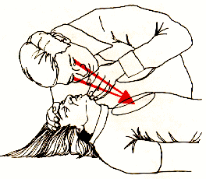
b) Respiración: intercambio gaseoso entre el organismo y la atmósfera. Inspiración introduce el oxigeno (O2) del aire a los pulmones. Espiración elimina el bióxido de carbono (CO2).

Edades | Respiraciones por minuto
Niños de meses | 30-40 x ‘
Niños hasta seis años | 26-30 x ‘
Adultos | 12-20 x ‘
Ancianos | < 16 x ‘

Comprobar la presencia de respiración:
Acercar la cara cerca de la boca y nariz de la víctima.
- Percibir la corriente que sale de la nariz o boca de la víctima.
- Escuchar como sale el aire de la nariz o boca de la víctima.
- Mirar el ascenso y descenso del tórax y abdomen de la víctima.

c) Pulso: Expansión rítmica de una arteria al pasar la sangre.
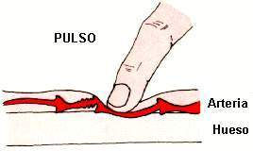
Características del pulso: frecuencia (latidos por minuto), amplitud (alta o baja) y regularidad (sin constancia o cadencia). Se toma en cualquier arteria superficial que pueda comprimirse contra un hueso o parte sólida.
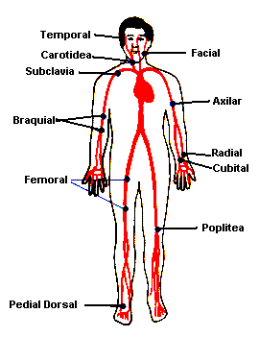

Tipos de Pulsos y Cifras normales:

Edades | Pulsaciones por minuto
Niños de meses | 130-140 x ‘
Niños hasta seis años | 80-100 x ‘
Adultos | 60-80 x ‘
Ancianos | 60-80 o menos x ‘

d) Reflejo Pupilar: las pupilas se contraen al estímulo de la luz. Dilatadas (midriasis), Contraídas (miosis), distintas (anisocoria).

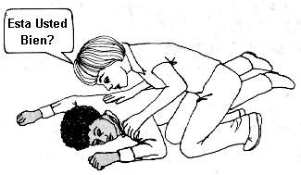
RENANIMACION CARDIOPULMONAR (RPC.):
Combina los métodos de la Respiración Boca a Boca y el Masaje Cardíaco, para incorporar oxígeno y sostener la circulación, y poder mantener viva a la víctima.
Procedimiento inicial: Al encontrar una posible víctima, intente despertarla llamándola o con suaves movimientos. Si no despierta, acuéstela sobre la espalda y pida ayuda.

Etapas ABC: A. Abrir vías aéreas, B. Restaurar la respiración, C. Restaurar la circulación.
A. Abrir las vías aéreas: Si la víctima no respira, siga los pasos.
- Retirar cuerpos extraños: Revise la boca y extraiga secreciones, vómitos, dentadura o cuerpos de su interior.
- Posición: Colóquela sobre la espalda (sin mover la columna).
- Abrir la vía aérea: Extender la cabeza hacia atrás (sin mover el cuello) y abrir la boca para permitir el paso del aire.
- Verificar respiración: Acercar la cara y detectar (escuchar, sentir y observar) por 5 segundos si la víctima respira.

B. Restaurar la respiración: método de Respiración Boca a Boca
- Ubicarse de rodillas a la altura de su oreja.
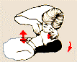
- Mantener la cabeza y cuello hiperextendidos, tapar la nariz para que no salga el aire y apoyar los labios en los de la víctima, máscara especial o tubo de Mayo.
- Soplar hasta que el tórax se eleve. Detenerse y controlar que el tórax descienda. Repetir un 2º soplido en forma inmediata.
- En caso de no respirar, repetir los soplidos con la frecuencia:

Edad | Frecuencia | Por minuto
Adulto | 1 c/ 5 ” | 12 x ’
Niño | 1 c/ 3 ” | 15-20 x ’
Bebe | 1 c/ 2 ” | 20-40 x ’
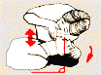
- Continúe con la técnica hasta restablecer la respiración o llegue la asistencia médica.
- Verificar cada minuto el pulso y la respiración.
- Si no hay respiración y hay pulso, NO inicie el masaje cardíaco.
- En caso de restablerse la respiración y tener pulso, mantener la vía aérea despejada, controlando los signos vitales de la víctima hasta que llegue la asistencia médica.

C. Restaurar la circulación: Si no tiene pulso, aplicar el Masaje Cardíaco para mantener la circulación y llevar oxigeno al cerebro, al corazón, etc.

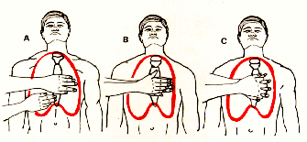
- Ubicarse de rodillas a la altura del hombro.
- Tomar el pulso carotídeo, radial o braquial (en bebes).
- Ante la falta de pulso, recorrer el reborde costal hasta la punta inferior del esternón.
- Dejar un espacio de 2 dedos hacia la cabeza.
- Poner el talón de una mano en el esternón y apoyar la otra mano sobre la primera.
- Colocar una sola mano si es un niño, y si es un bebe, colocar 2 dedos (índice y medio), en el punto central de la cruz que forman el esternón y una línea imaginaria que une ambas tetillas.
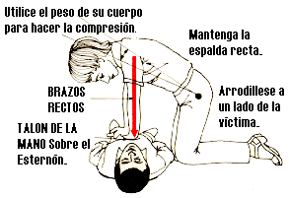
- Extender los brazos perpendiculares al esternón, manteniendo los codos extendidos.
- Inclinarse hacia adelante sin doblar los codos.
- Comprimir el pecho hasta 3-5 cm. en un adulto, hasta 2 cm. en niños y solo 1,2 cm. si es un bebe.
- Repetir la compresión con una frecuencia según la cantidad de rescatadores y la edad de la víctima.
- No retirar las manos de la posición en el pecho.
- Controlar los signos cada minuto.
- Continuar hasta que se restablezca el pulso o llegue la asistencia médica.
- En caso de recuperar pulso y respiración, colocar a la víctima en posición lateral de seguridad (PLS) y permanecer a su lado controlando los signos vitales.

Frecuencia de la Reanimación Cardiopulmonar (RCP)
 |  | Masaje Cardíaco | RCP (Combinado)
Adulto | Un rescatador | 1 x ” (60-80 x ’) | 15 compresiones c/ 2 soplos (8 x’)
Adulto | Dos rescatadores | 1 x ” (60-80 x ’) | 5 compresiones c/ 1 soplos (12 x’)
Niño > 2 a | 1 o 2 rescatadores | 1,5-2 x ” (80-100 x ’) | 5 compresiones c/ 1 soplo (20 x’)
Niño < 2 a | 1 o 2 rescatadores | 2 x ” (120 x’) | 5 compresiones c/ 1 soplo (30 x’)

Reanimación cardio pulmonar con dos auxiliadores:

Deben definir en forma previa los roles que cumplirán

- El rescatador “A” se ubica al lado de la cabeza para encargarse de la Respiración y el auxiliador “B” en el lado opuesto a la altura del hombro, para realizar el Masaje Cardíaco.

- El encargado “A” verifica la respiración e inicia el procedimiento, en caso de corresponder.

- Mientras el rescatador “B” comprueba el pulso y coloca las manos en posición, si fuera necesario.

- Luego de los soplidos iniciales, el rescatador “B” inicia el Masaje Cardíaco contando en voz alta "mil uno, mil dos, mil tres, mil cuatro, mil cinco" con el fin de mantener el ritmo cardíaco.

- Durante el Masaje Cardíaco, el rescatador “A” verifica la existencia de pulso.

- Cada 3 minutos deben cambiar de roles. El Rescatador “B” dice al comenzar un ciclo "Cambio, 1001, 1002”
- Al escuchar la indicación, el rescatador “A” se coloca en posición para realizar el Masaje Cardíaco.

- Al completar las compresiones, el Rescatador “B” cambia de posición colocándose a la altura de la cabeza y aplica un soplido, iniciando el otro auxiliador un nuevo ciclo de compresiones.

- El próximo cambio lo indicara el rescatador que está realizando el Masaje Cardíaco.

ALGORITMO
Controlar Signos Vitales: a) Conciencia, b) Respiración y c) Pulso
SI
Otras
Lesiones
RCP
NO
NO
Respira
SI
SI
NO
Abrir
Vías aéreas
Respira
Boca - Boca
Pulso
NO
Respira
Control
Esperar servicio de emergencia
Control de signos
SI
NO
Suceso
Consciente

